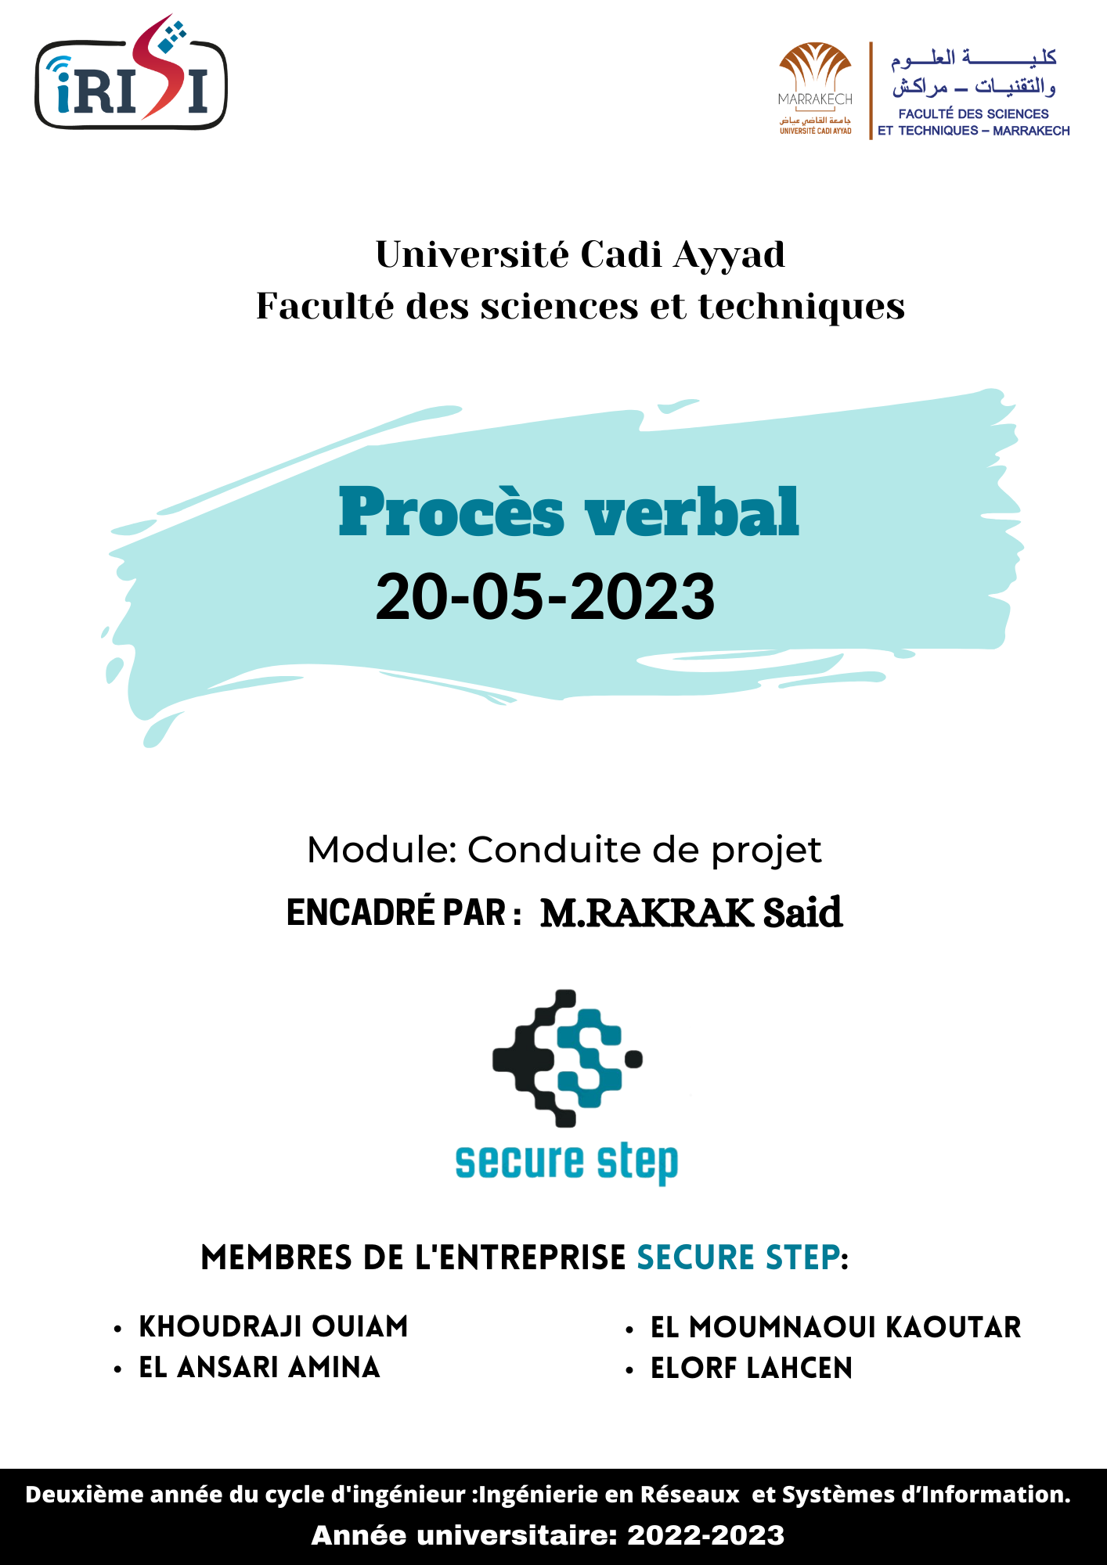Date: 20 MAI 2023

Lieu: Salle i7

Heure: 13H00

**Liste des membres présents:**

- KHOUDRAJI Ouiam

- EL ANSARI Amina

- EL MOUMNAOUI Kaoutar

- ELORF Lahcen

**Ordre du jour:**

Les représentants de l'entreprise Secure Step ont tenu une réunion afin de discuter des points suivants :

- Finalisation de la modélisation 3D

- Préparation des documents finaux

**Finalisation de la modélisation 3D:**

Les représentants de l'entreprise Secure Step ont commencé la réunion en passant en revue les tâches réalisées et en se concentrant sur celles qui restaient à terminer.

Chaque membre a exposé les problèmes techniques rencontrés dans leur code, tels que la mise en place des scènes, la responsivité des pages, la dynamisation du composant qui contient les informations et de l'objet 3D, la résolution des conflits de fusion, ainsi que l'ajustement du style de la barre de navigation.

Les tâches ont été réparties comme suit : chaque membre devra terminer ses tâches initiales et prendre en charge des tâches supplémentaires.

- Rendre le composant qui contient les informations et l'objet 3D dynamique : EL MOUMNAOUI Kaoutar

- Réaliser la partie front-end de la page d'apprentissage : KHOUDRAJI Ouiam

- Terminer la partie back-end de la page admin : EL ANSARI Amina

- Ajuster le style du footer et de la barre de navigation : ELORF Lahcen

- Résoudre les problèmes de la page d'accueil : EL MOUMNAOUI Kaoutar

- Résoudre les problèmes des scènes : EL ANSARI Amina

- Résoudre le problème de déploiement sur le serveur : KHOUDRAJI Ouiam

Enfin, les représentants ont convenu d'organiser une réunion en personne le dimanche 21/05/2023, qui durera une journée entière, dans le but de travailler ensemble et de résoudre les problèmes.

**Préparation des documents finaux:**

Étant donné que la durée de réalisation du projet est terminée, les représentants de Secure Step se sont concentrés sur la réalisation des documents suivants :

- Rapport académique

- Guide d'utilisation

- Bilans personnels, professionnels et techniques

- Rapport technique

Chaque membre a partagé ses idées concernant le contenu de ces documents et s'est engagé à en réaliser un :

- Rapport académique : ELORF Lahcen

- Guide d'utilisation : EL MOUMNAOUI Kaoutar

- Bilans personnels, professionnels et techniques : EL ANSARI Amina

- Rapport technique : KHOUDRAJI Ouiam

L'équipe a clôturé la réunion avec une grande motivation pour terminer les tâches restantes.